|  |  |
| --- | --- |
| **Gerb-BMSTU_01** | **Министерство науки и высшего образования Российской Федерации**  Калужский филиал  федерального государственного бюджетного  образовательного учреждения высшего образования  ***«Московский государственный технический университет имени Н.Э. Баумана (национальный исследовательский университет)»***  ***(КФ МГТУ им. Н.Э. Баумана)*** |

**ФАКУЛЬТЕТ** \_ ***ИУК «Информатика и управление»\_\_\_\_\_\_\_\_\_***

**КАФЕДРА** \_\_ ***ИУК5 «Системы обработки информации»***

**РАСЧЕТНО-ПОЯСНИТЕЛЬНАЯ ЗАПИСКА**

**к курсовой работе на тему:**

***Интернет-магазин уходовой косметики***

по дисциплине ***Базы данных***

Студент гр. ИУК5-51Б \_\_\_\_\_\_\_\_\_\_\_\_\_\_\_\_\_ (Мовсисян М.А.)

(подпись) (Ф.И.О.)

Руководитель \_\_\_\_\_\_\_\_\_\_\_\_\_\_\_\_\_ (Кириллов В.Ю.)

(подпись) (Ф.И.О.)

Оценка руководителя \_\_\_\_\_ баллов \_\_\_\_\_\_\_\_\_\_\_

30-50 (дата)

Оценка защиты \_\_\_\_\_ баллов \_\_\_\_\_\_\_\_\_\_\_

30-50 (дата)

Оценка проекта \_\_\_\_\_ баллов \_\_\_\_\_\_\_\_\_\_\_\_\_\_\_\_\_\_

(оценка по пятибалльной шкале)

Комиссия: \_\_\_\_\_\_\_\_\_\_\_\_\_\_\_\_\_ (\_\_\_\_\_\_\_\_\_\_\_\_\_\_\_\_\_\_\_\_\_)

(подпись) (Ф.И.О.)

\_\_\_\_\_\_\_\_\_\_\_\_\_\_\_\_\_ (\_\_\_\_\_\_\_\_\_\_\_\_\_\_\_\_\_\_\_\_\_)

(подпись) (Ф.И.О.)

\_\_\_\_\_\_\_\_\_\_\_\_\_\_\_\_\_ (\_\_\_\_\_\_\_\_\_\_\_\_\_\_\_\_\_\_\_\_\_)

(подпись) (Ф.И.О.)

Калуга, 2021

Калужский филиал   
федерального государственного бюджетного образовательного учреждения высшего образования

***«Московский государственный технический университет имени Н.Э. Баумана (национальный исследовательский университет)»   
(КФ МГТУ им. Н.Э. Баумана)***

УТВЕРЖДАЮ

Заведующий кафедрой **\_\_ИУК5\_\_\_**

\_\_\_\_\_\_\_\_\_\_\_(Е.В. Вершинин)

«\_\_\_\_»\_\_\_\_\_\_\_\_\_\_\_\_\_\_\_\_\_\_\_20\_\_\_г.

**ЗАДАНИЕ**

**на выполнение курсовой работы**

по дисциплине ***Базы данных***

Студент Мовсисян М.А. ИУК5-51Б\_

\_\_\_\_\_\_\_\_\_\_\_\_\_\_\_\_\_\_\_\_\_\_\_\_\_\_\_\_\_\_\_\_\_\_\_\_\_\_\_\_\_\_\_\_\_\_\_\_\_\_\_\_\_\_\_\_\_\_

(фамилия, инициалы, индекс группы)

Руководитель\_\_ \_Кириллов В.Ю.\_\_\_\_\_\_\_\_\_\_\_\_\_\_

\_\_\_\_\_\_\_\_\_\_\_\_\_\_\_\_\_\_\_\_\_\_\_\_\_\_\_\_\_\_\_\_\_\_\_\_\_\_\_

(фамилия, инициалы)

График выполнения проекта: 25% к\_4\_нед., 50% к\_7\_нед., 75% к\_10\_нед., 100% к\_14\_нед.

***1. Тема курсового проекта***

*Интернет-магазин уходовой косметики*

***2. Техническое задание***

*Интернет-магазин уходовой косметики*

***3. Оформление курсового проекта***

3.1. Расчетно-пояснительная записка на\_\_\_\_\_\_\_\_ листах формата А4.

3.2. Перечень графического материала КП (плакаты, схемы, чертежи и т.п.)\_\_\_\_\_\_\_\_\_\_\_\_\_\_\_

\_\_\_\_\_\_\_\_\_\_\_\_\_\_\_\_\_\_\_\_\_\_\_\_\_\_\_\_\_\_\_\_\_\_\_\_\_\_\_\_\_\_\_\_\_\_\_\_\_\_\_\_\_\_\_\_\_\_\_\_\_\_\_\_\_\_\_\_\_\_\_\_\_\_\_\_\_\_\_\_

\_\_\_\_\_\_\_\_\_\_\_\_\_\_\_\_\_\_\_\_\_\_\_\_\_\_\_\_\_\_\_\_\_\_\_\_\_\_\_\_\_\_\_\_\_\_\_\_\_\_\_\_\_\_\_\_\_\_\_\_\_\_\_\_\_\_\_\_\_\_\_\_\_\_\_\_\_\_\_\_

\_\_\_\_\_\_\_\_\_\_\_\_\_\_\_\_\_\_\_\_\_\_\_\_\_\_\_\_\_\_\_\_\_\_\_\_\_\_\_\_\_\_\_\_\_\_\_\_\_\_\_\_\_\_\_\_\_\_\_\_\_\_\_\_\_\_\_\_\_\_\_\_\_\_\_\_\_\_\_\_

\_\_\_\_\_\_\_\_\_\_\_\_\_\_\_\_\_\_\_\_\_\_\_\_\_\_\_\_\_\_\_\_\_\_\_\_\_\_\_\_\_\_\_\_\_\_\_\_\_\_\_\_\_\_\_\_\_\_\_\_\_\_\_\_\_\_\_\_\_\_\_\_\_\_\_\_\_\_\_\_

Дата выдачи задания «\_\_\_\_\_» \_\_\_\_\_\_\_\_\_\_\_\_\_\_\_\_\_\_\_ 2021г.

Руководитель курсового проекта \_\_\_\_\_\_\_\_\_\_\_\_\_\_\_\_\_\_\_\_\_\_\_\_\_/\_Кириллов В.Ю.\_/

(подпись) (Ф.И.О.)

Задание получил \_\_\_\_\_\_\_\_\_\_\_\_\_\_ /\_Мовсисян М.А. \_/ «\_\_\_\_\_» \_\_\_\_\_\_\_\_\_\_ 2021\_г.

(подпись) (Ф.И.О.)

**СОДЕРЖАНИЕ**

[Основная часть](#_gjdgxs) 4

[1.Техническое задание](#_30j0zll) 4

[1.1 Общие сведения.](#_1fob9te) 4

[1.1.1 Полное наименование системы и ее условное обозначение.](#_3znysh7) 4

[1.1.2 Шифр темы или шифр (номер) договора.](#_2et92p0) 4

[1.1.3 Наименование предприятий (объединений) разработчика и заказчика (пользователя) системы и их реквизиты.](#_tyjcwt) 4

[1.1.4 Перечень документов, на основании которых создается система, кем и когда утверждены эти документы.](#_3dy6vkm) 4

[1.1.5 Плановые сроки начала и окончания работы по созданию системы.](#_1t3h5sf) 4

[1.1.6. Сведения об источниках и порядке финансирования работ.](#_4d34og8) 5

[1.2. Назначение и цели создания (развития) системы.](#_2s8eyo1) 5

[1.2.1 Назначение системы.](#_17dp8vu) 5

[1.2.2 Цели создания системы.](#_3rdcrjn) 5

[1.3. Характеристика объектов автоматизации.](#_26in1rg) 5

[1.3.1 Краткие сведения об объектах автоматизации.](#_lnxbz9) 5

[1.4. Требования к системе.](#_1ksv4uv) 6

[1.4.1 Требования к структуре и функционированию системы](#_5ekdqym50bzu) 6

[1.4.2 Требования к надежности](#_ixwri8cg2jyh) 6

[1.5. Состав и содержание работ по создание системы](#_2xcytpi) 7

[1.5.1 Модули системы](#_27pq6saa7okp) 7

[1.6. Порядок контроля и приемки системы.](#_3whwml4) 7

[1.6.1 Общие требования к приемке работ по стадиям](#_2bn6wsx) 7

[1.7. Требования к составу и содержанию работ по подготовке объекта автоматизации к вводу системы в действие](#_qsh70q) 8

[1.8. Требование к документированию](#_3as4poj) 8

[2. Научно-исследовательская часть](#_1pxezwc) 9

[2.1. Постановка задачи проектирования](#_49x2ik5) 9

[2.2. Описание предметной области](#_2p2csry) 9

[2.3. Анализ аналогов и прототипов](#_147n2zr) 10

[2.4. Перечень задач, подлежащих решению в процессе разработки](#_tct93jfaeupo) 14

[3. Проектно-конструкторская часть](#_vx1227) 15

[3.1 Разработка графического интерфейса.](#_vqab7zudmfux) 15

[Список использованных источников](#_3tbugp1) 15

# Основная часть

# 1.Техническое задание

# 1.1 Общие сведения.

# 1.1.1 Полное наименование системы и ее условное обозначение.

Веб-приложение - интернет-магазин по уходовой косметике “Люби”

# 1.1.2 Шифр темы или шифр (номер) договора.

Шифры темы или договора отсутствуют.

# 1.1.3 Наименование предприятий (объединений) разработчика и заказчика (пользователя) системы и их реквизиты.

Высшее учебное заведение Калужский филиал МГТУ имени Н. Э. Баумана

# 1.1.4 Перечень документов, на основании которых создается система, кем и когда утверждены эти документы.

На основании учебного плана кафедры ИУК5.

# 1.1.5 Плановые сроки начала и окончания работы по созданию системы.

Начало работы: 01.09.2021

Окончание работы: 30.12.2021

# 1.1.6. Сведения об источниках и порядке финансирования работ.

Финансирование работы отсутствует.

# 1.2. Назначение и цели создания (развития) системы.

# 1.2.1 Назначение системы.

Назначение системы для пользователя:

* покупка уходовой косметики;
* доступность к получению информации об акциях/новинках через подписку на рассылки;
* прохождение теста на результат о типе кожи головы/лица и получение после - подходящего набора косметики.

Назначение системы для продавца:

* площадка для демонстрации и продажи продукции;
* возможность удобного обновления/редактирования ассортимента/услуг;
* определение ЦА (целевой аудитории);
* информация о популярности товара;
* формирование базы клиентов, которым можно отправлять рассылки.

# 1.2.2 Цели создания системы.

Целью курсовой работы является формирование практических навыков по разработке и реализации веб-приложения; создание удобного для пользователя интерфейса, а для продавца - удобной площадки для размещения и продажи продукции.

# 1.3. Характеристика объектов автоматизации.

# 1.3.1 Краткие сведения об объектах автоматизации.

Объектом автоматизации является магазин уходовой косметики. Автоматизированию подлежит демонстрация косметики в интернет-магазине и ее продажа (оформление заказа и оплата онлайн).

# 1.4. Требования к системе.

# 1.4.1 Требования к структуре и функционированию системы

Модули системы должны выполнять строго те функции, для которых они предназначены, то есть устранение возникшей ошибки в работе в одном из модулей, должно ограничиваться устранением багов только в этом модуле без корректировки другого.

**Функциональность:**

* авторизация пользователя;
* добавить/удалить продукт в корзину;
* регулировать кол-во товара;
* оплатить заказ;
* добавление товара в избранное;
* поиск товара по категориям/фильтрам;
* подписка на рассылку;
* получение набора нужных продуктов при прохождение теста на тип кожи.

# 1.4.2 Требования к надежности

При возможных исключениях и ошибках выводить об этом сообщение пользователю.

**1.4.3 Требования к составу и параметрам технических средств**

Минимальные технические требования для работы ПК.

Пользователь должен иметь устройство для управления курсором (тачпад, компьютерная мышь), монитор и клавиатура с алфавитно-цифровыми клавишами.

**1.4.4 Требования к информационной и программной совместимости**

Приложение разрабатывается под ОС Windows XP или выше.

**1.4.5 Требования к лингвистический обеспечению**

В реализации веб-приложения для серверной части будет использоваться язык Python с использованием фреймворка Django; для визуальной части - HTML+CSS.

**1.4.6 Требования к лингвистический обеспечению**

* Наличие русскоязычного интерфейса пользователя;
* Цветовая палитра составлена с учетом четкой различимости объектов;
* Размер кнопок, шрифта и стиль шрифта должен быть комфортным для чтения.

# 1.5. Состав и содержание работ по создание системы

Задание на курсовую работу определяет общие требования на состав и содержание курсовой работы как на научно-техническую продукцию, каковой и является результат выполнения курсовой работы.

# 1.5.1 Модули системы

Система состоит из двух модулей:

* графический (что видит пользователь)
* логический (поведение объектов при нажатии на них)

# 

# 1.6. Порядок контроля и приемки системы.

# 1.6.1 Общие требования к приемке работ по стадиям

1 – 4-я неделя: Выбор и согласование темы с руководителем; проведение исследования по выбранной теме, обзор существующих программных продуктов; разработка технического задания. Выбор и согласование темы с руководителем; проведение исследования по выбранной теме, обзор существующих программных продуктов; разработка технического задания.

5 – 7-я недели: Разработка и реализация алгоритмов функционирования приложения, структуры, систем передачи информации, технологий обработки информации и интерфейса взаимодействия пользователя с системой. Выполнение и оформление проектно-конструкторской части работы.

9 – 10-я недели: Тестирование и отладка программного приложения. Разработка руководства пользователя и программиста. Написание проектно-технологической части расчетно-пояснительной записки.

11 – 14-я недели: Завершающее оформление документации согласно требованиям, ГОСТ и данного методического пособия. Подготовка доклада. Защита курсовой работы.

# 1.7. Требования к составу и содержанию работ по подготовке объекта автоматизации к вводу системы в действие

Коррекции и разрешение к показу программы приёмной комиссии является научный руководитель.

# 1.8. Требование к документированию

Проектная документация должна быть разработана в соответствии с ГОСТ 34.201-89.

Отчетные материалы должны включать в себя текстовые материалы (предоставленные в виде бумажной копии и на цифровом носителе в формате MS Word).

На этапе проектирование должен быть предоставлен следующий перечень документов, то есть до стадии разработки:

1. Научно - исследовательская часть.

1.1. Постановка задачи проектирования.

1.2. Описание предметной области.

1.3. Анализ аналогов и прототипов.

1.4. Перечень задач, подлежащих решению в процессе разработки.

1.5. Обоснование выбора инструментов и платформы для разработки.

2. Проектно - конструкторская часть.

2.1. Разработка структуры приложения.

2.2. Разработка алгоритмов обработки информации.

2.3. Разработка архитектуры приложения.

2.4. Реализация готового приложения.

2.5. Разработка интерфейса взаимодействия пользователя с системой.

3. Проектно - технологическая часть.

3.1. Тестирование и отладка макета рабочей программы.

3.2. Разработка руководства пользователя и руководства програм­миста (администратора).

3.3. Экспериментальные данные тестирования процедур и функ­циональных задач.

# 2. Научно-исследовательская часть

# 2.1. Постановка задачи проектирования

Задачей проектирования курсовой работы является создание веб-приложения, представляющего собой интернет-магазин уходовой косметики (с возможностью оплаты) с удобным пользовательским интерфейсом.

# 2.2. Описание предметной области

Забота за кожей лица, головы и тела - больная тема большинства девушек. Многим сложно подобрать косметику под собственный тип кожи. Ходить к косметологу нет ни времени, ни желания - можно обратиться к интернет-магазину уходовой косметики, в котором есть возможность пройти бесплатный тест на тип кожи и получить необходимые для себя продукты (из ассортимента).

Клиент на сайте может найти косметику частной компании “Love” (выдуманный бренд), который выпускает продукцию по уходу за кожей лица: маски, пилинги, тоники, умывалки, крема; за кожей головы: скрабы, бальзамы, шампуни, кондиционеры; за кожей тела: скрабы, лосьоны и т.д.

Интернет-магазин позволяет пользователям онлайн, прямо из дома, сформировать заказ на покупку, добавив продукт в свою корзину, затем либо продолжаем просмотр продукции, либо сразу переходим к оформлению заказа: проверяем наличие нужного количества товара (количество можно увеличить/уменьшить/удалить товар), выбираем способ оплаты и доставки, оплачиваем заказ и получаем код, по которому можно отслеживать заказ.

Администратор интернет-магазина является главным звеном в бизнес-процессе, который должен поддерживать актуальную базу данных о наличии товара, для большего спроса клиентов. Администратор работает с большим объемом информации, ведет базу клиентов, обновляет ассортимент/акции, следит за статусом заказов.

# 2.3. Анализ аналогов и прототипов

Несколько примеров популярных общедоступных интернет-магазинов с косметикой:

1. 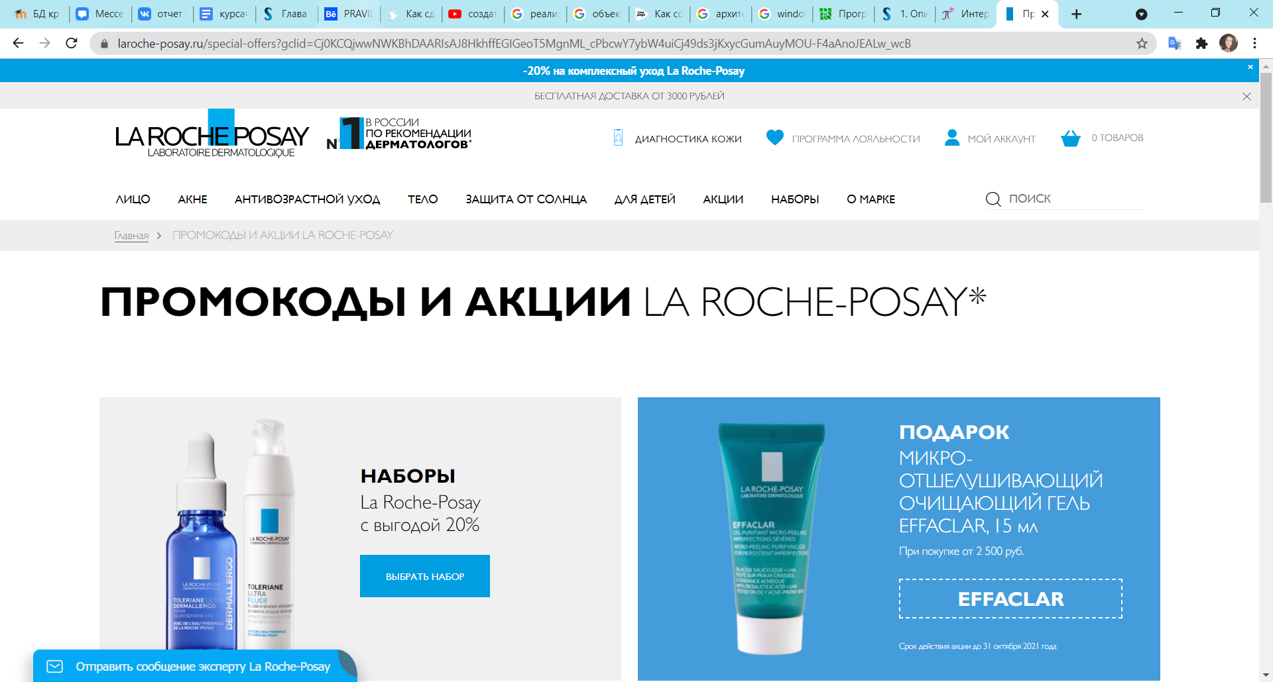**La Roche-Posay**

Рисунок 1.

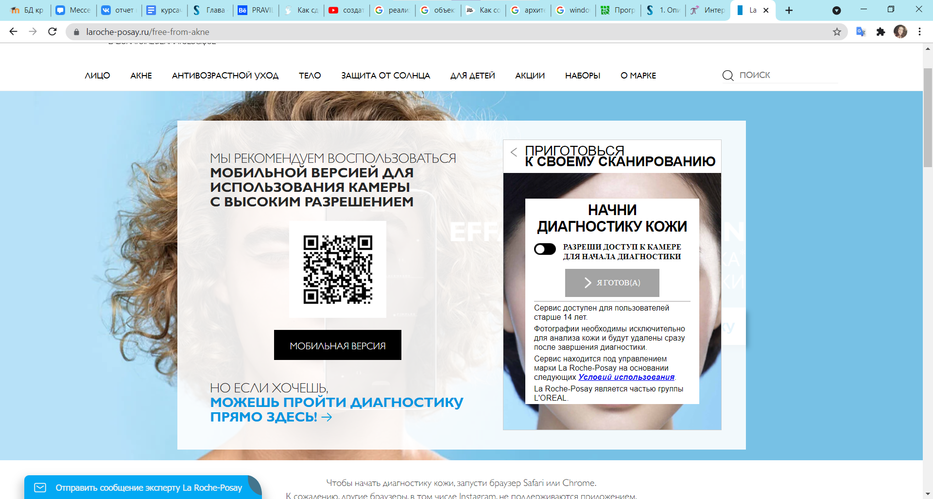

Рисунок 2.

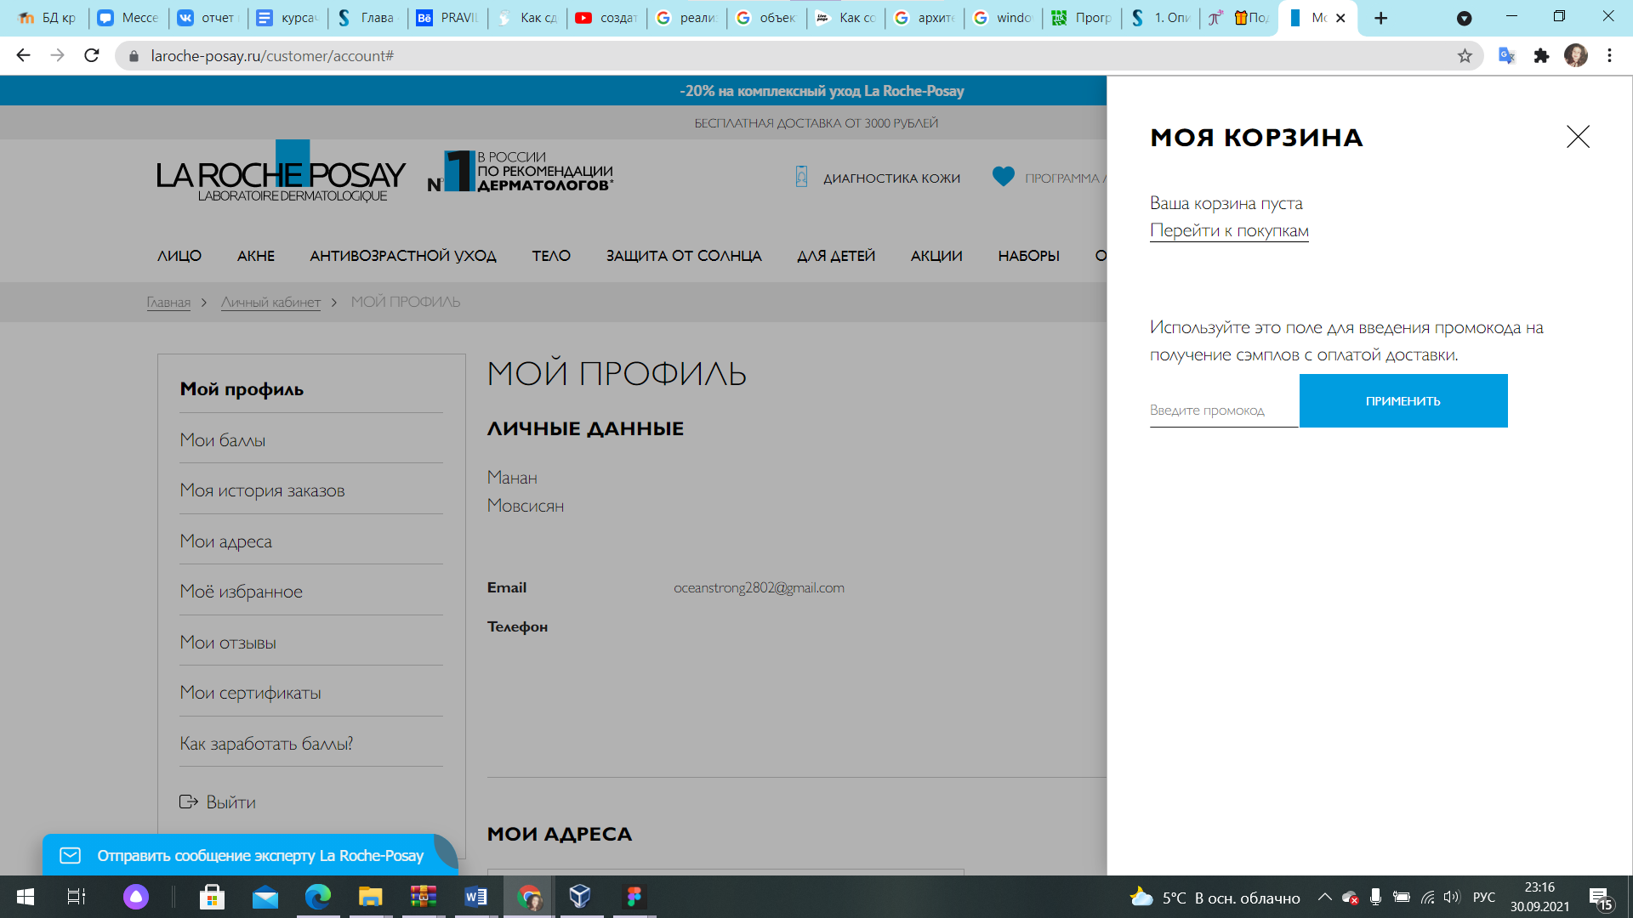

Рисунок 3.

Моим вдохновением была продукция компании, выпускающей косметику: La Roche-Posay.

Удобная навигация, простой интерфейс, возможность диагностики кожи (рисунок 2), личный кабинет и корзина. Идеальный аналог, к которому я буду стремиться.

1. **Подружка**

Интернет-магазин косметики, в данном случае не частной компании, а набора всех видов косметики разных брендов.

Минусом для меня в данном сайте является дизайн - глаза просто разбегаются в поисках нужного продукта.

Плюсом же является удобная навигация по тегам, что решает проблему выше (рисунок 5).

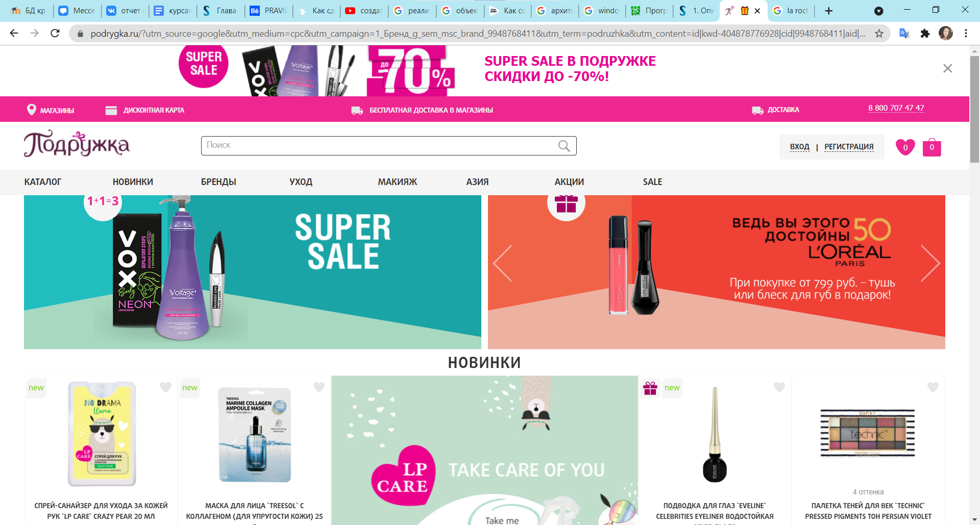

Рисунок 4.

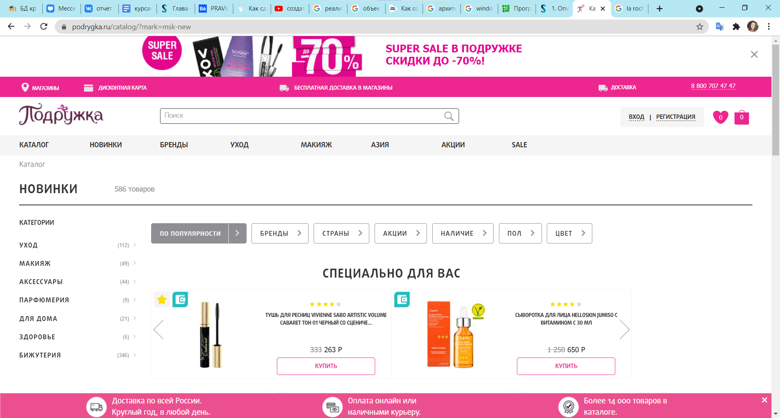

Рисунок 5.

1. **Золотое яблоко**

Пример приятного для глаз дизайна и удобного для пользователя интерфейса.

Огромный плюс - тенденция: истории с кратким описанием акций, показом хитов , новинок или просто рассказ о продукте (рисунок 7).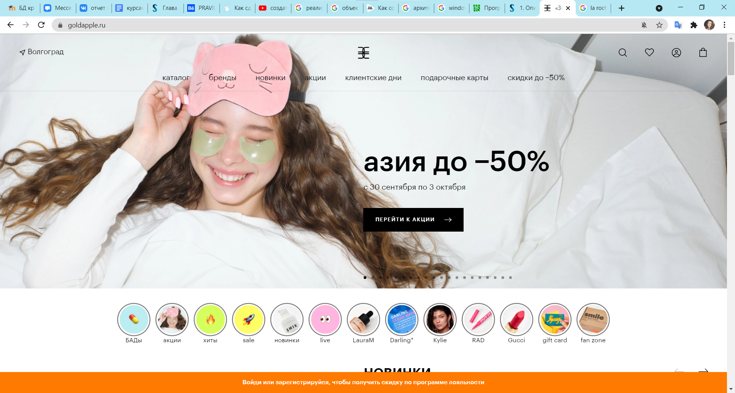

Рисунок 6.

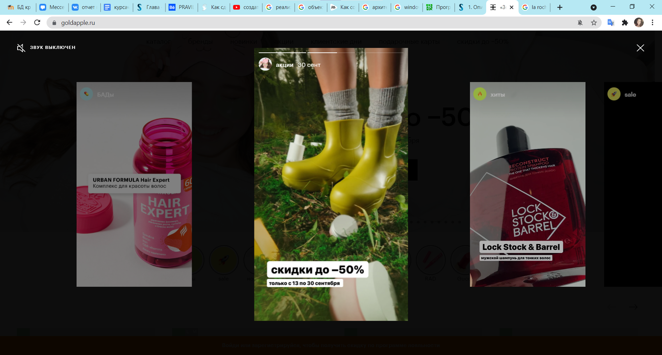

Рисунок 7.

В собственной разработке я постараюсь учесть минусы и плюсы интернет-магазинов, которых изучила.

# 2.4. Перечень задач, подлежащих решению в процессе разработки

В ходе разработки приложения необходимо решить следующие задачи:

* определить способы покупки/оплаты косметики;
* определить способ прохождения теста и получения индивидуального результата;
* спроектировать базу данных магазина;
* определить способ ведения учета косметики;
* записать запросы на языке SQL*;*
* определить способы обновления администратором ассортимента/акций;
* продумать функцию/способы доставки;
* продумать функцию отслеживания доставки заказа;
* выявить, как администратор будет получать статус оплаты;
* проверить работоспособность функций;
* выявить и устранить возникшие ошибки в ходе работы приложения

# 3. Проектно-конструкторская часть

# 3.1 Разработка графического интерфейса.

Дизайн выполнен в Figma.

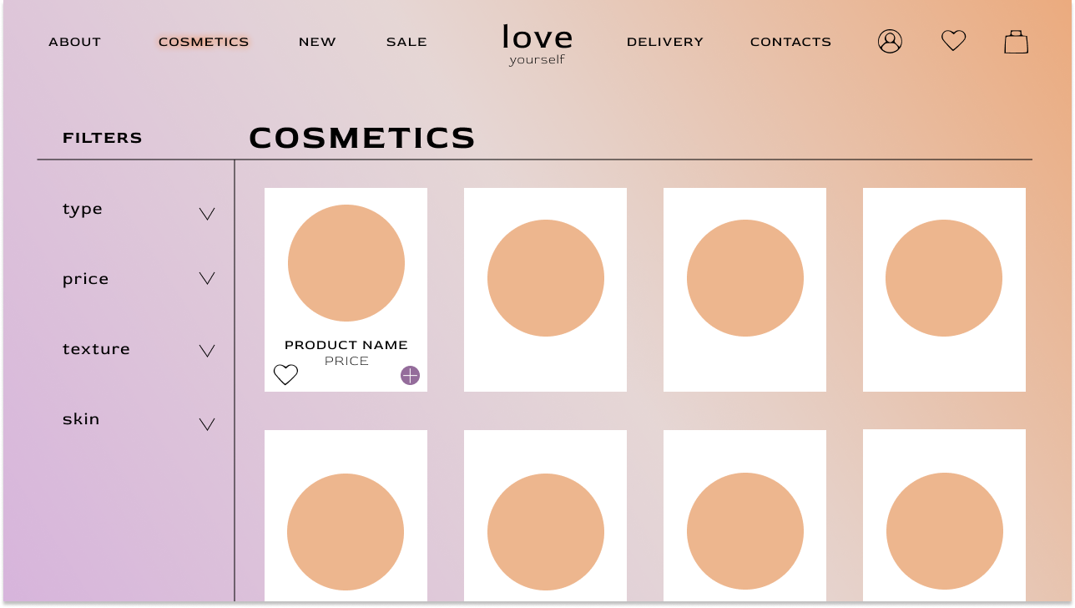

Рисунок 8. Набросок интерфейса странички веб-сайта.

# Список использованных источников

1. ГОСТ 34.201-90 Методические указания. Информационная технология. Комплекс стандартов на автоматизированные системы Автоматизированные системы. Требования к содержанию документов
2. ГОСТ 34.602-89. Информационная технология. Комплекс стандартов на автоматизированные системы. Виды, комплектность и обозначение документов при создании автоматизированной системы.
3. Е.В. Вершинин, Р.Б. Бобров “Методические указания к выполнению курсовой работы” Калуга КФ МГТУ им. Баумана 2021.